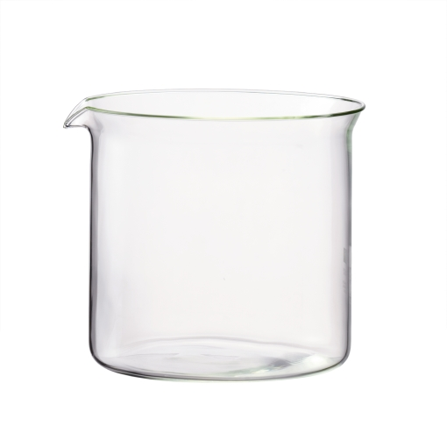

Закон необходимости.
Выход продукта реакции
обратно пропорционален
его синтезу.

Следствие: лучше всего
получаются ненужные
вещества.

Закон пирамиды.
Выход в каждой стадии
многоступенчатого синтеза
обратно пропорционален числу
стадий.

Следствие: чем больше
времени занимает синтез –
тем больше вероятность
получения в качестве
продукта исходного реагента.

Закон Крыльского.
Вещество, которое легко
синтезируется –
плохо кристаллизуется.

Следствие: вещество, которое
трудно синтезируется –
кристаллизуется еще хуже,
поэтому выкинь эту смолу
и вместе с колбой.

Закон о скорости реакции.
Чем выше скорость реакции,
тем труднее ее остановить.

Следствие: самые быстрые
реакции заканчиваются
взрывом и приходом директора.

Закон сохранения грязи.
Нельзя что-либо очистить, ничего
не испачкав.

Следствие: можно, ничего
не очистив, испачкать все.

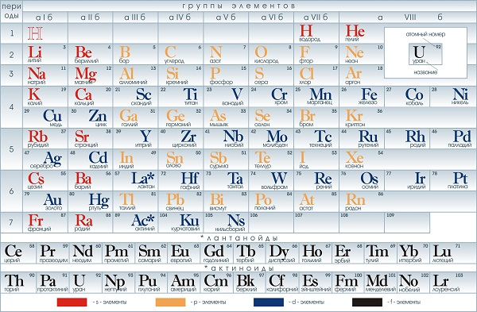

Будь внимателен!
Три буквы плода треугольного,
Две буквы от стола, от школьного,
"П" между этими фрагментами…
Все вместе – столбик с элементами.

Будь внимателен!
Птичий мех, но не пух,
и без букв последних двух,
плюс раствор для смазки ссадин,
что сажают дети за день;
вместе – ряд горизонтальный
получаем моментально.

